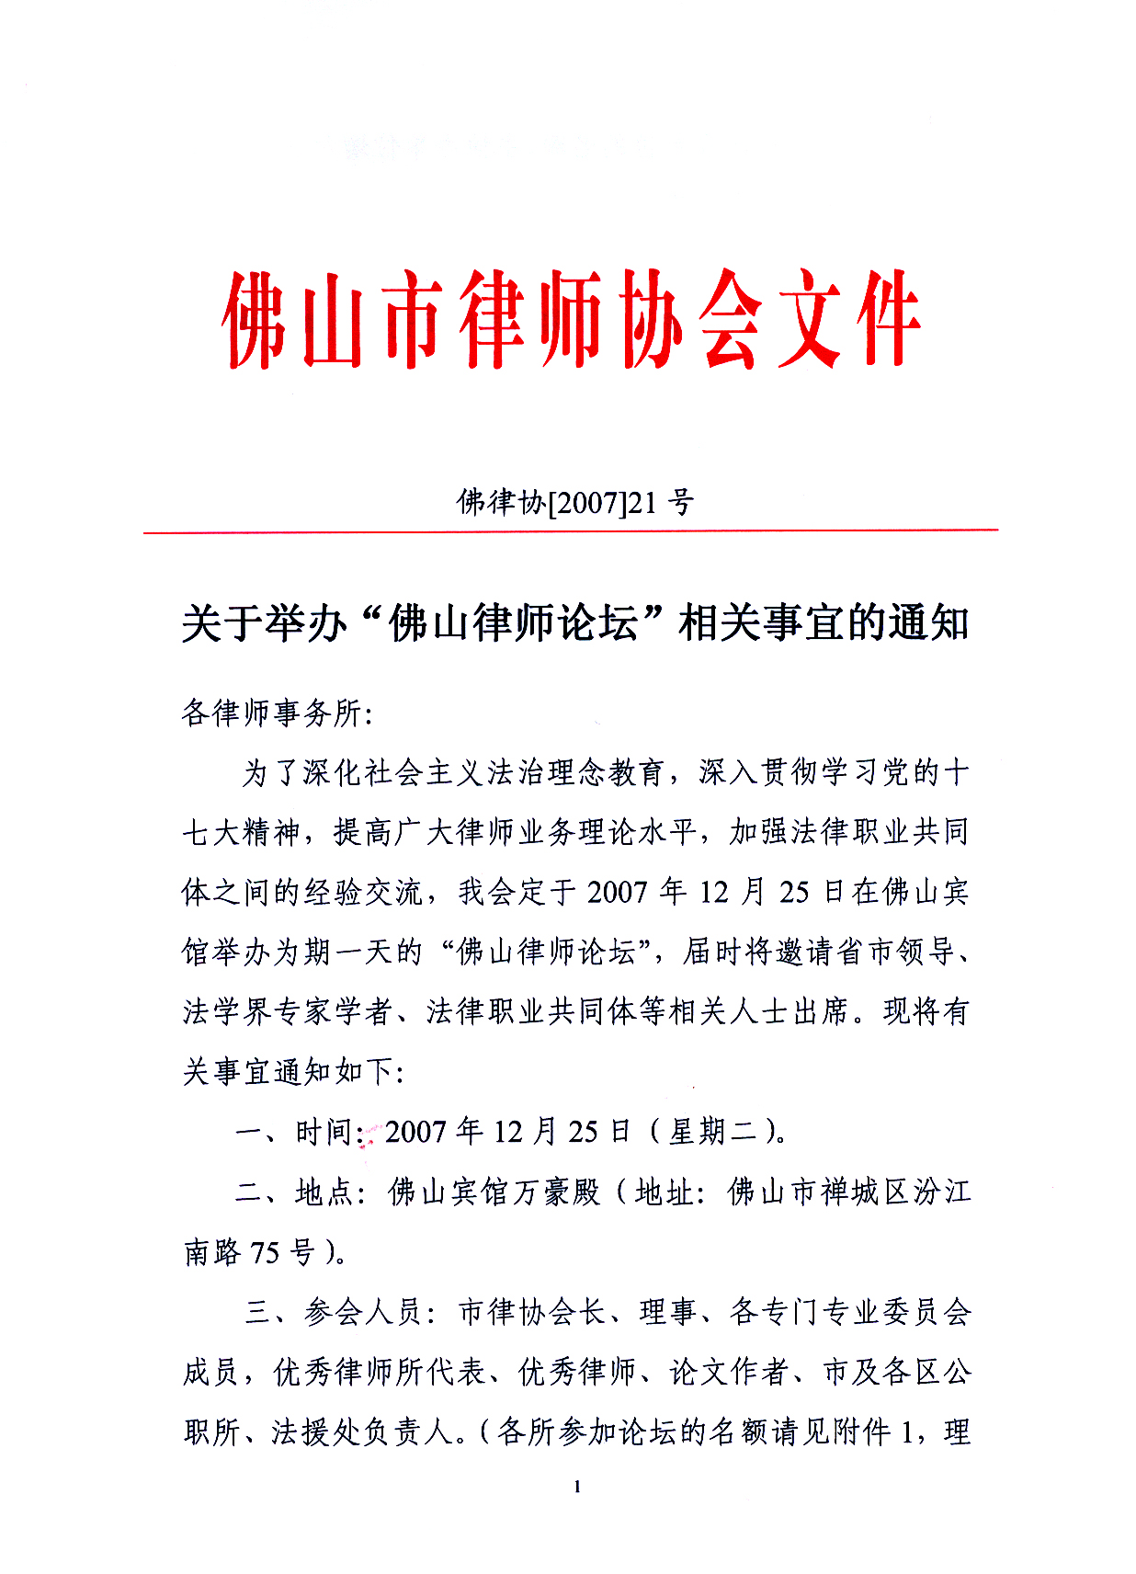
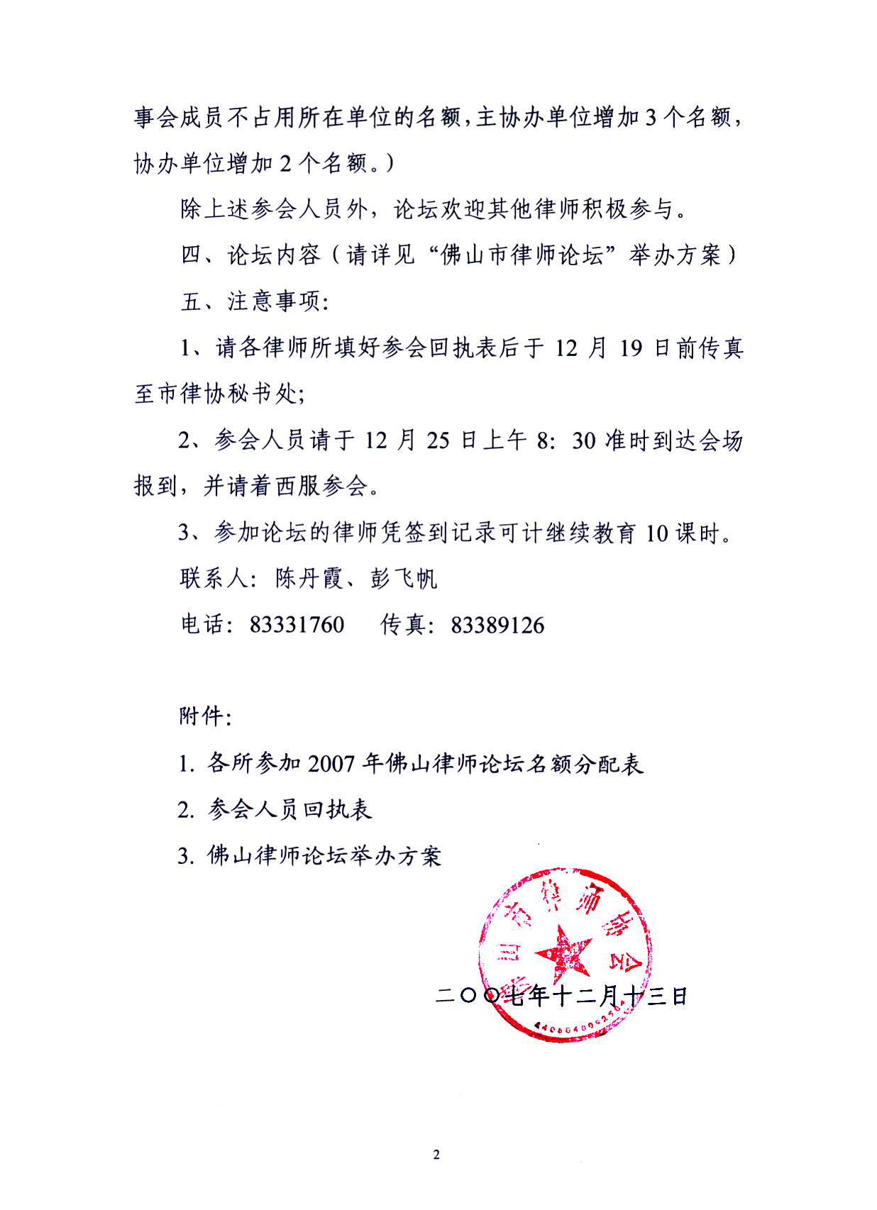

主题词：举办 律师 论坛 通知
抄送：省律师协会，梁海泉局长，曾国旋副局长，各区司法局，市律师协会全体理事。
佛山市律师协会秘书处 2007年12月13日印
共印50份

附件1、

各所参加2007年佛山律师论坛名额分配表

市 直：（名额60人）
序号 | 律师所 | 律师人数 | 律师名额
1 | 创誉 | 9 | 2+3
2 | 道正 | 6 | 2
3 | 东成 | 15 | 4
4 | 古今来 | 26 | 7+3
5 | 华法 | 25 | 7
6 | 金信方正 | 9 | 2
7 | 经纬法 | 7 | 2
8 | 聚英华 | 15 | 4
9 | 可名 | 4 | 1
10 | 南岭 | 7 | 2
11 | 天爵 | 9 | 2+2
12 | 天伦佛山 | 15 | 4
13 | 通利达 | 10 | 3
14 | 亚泰 | 8 | 2
15 | 引力 | 12 | 3
16 | 煜日 | 6 | 2
17 | 源浩 | 13 | 3
合 计 |  | 196 | 60

禅城区：（名额108人）
序号 | 律师所 | 律师人数 | 律师名额
1 | 安南 | 4 | 1
2 | 邦正 | 7 | 2
3 | 禅都 | 18 | 5
4 | 禅通 | 6 | 2
5 | 禅信 | 5 | 1
6 | 禅正 | 13 | 3
7 | 广立信 | 24 | 6
8 | 国龙 | 4 | 1
9 | 豪盛 | 15 | 4
10 | 昊法 | 10 | 3
11 | 合浩 | 11 | 3
12 | 汇联 | 16 | 4+2
13 | 金舵 | 8 | 2
14 | 金石行 | 6 | 2
15 | 金腾 | 9 | 2
16 | 晋元 | 9 | 2
17 | 京兆 | 15 | 4
18 | 连通 | 7 | 2
19 | 联顺 | 7 | 2
20 | 千度 | 6 | 2
21 | 潜龙 | 10 | 3
22 | 群立弘 | 18 | 5
23 | 润正 | 8 | 2
24 | 商融 | 10 | 3
25 | 天地正 | 18 | 5+3
26 | 通法正承 | 38 | 10+3
27 | 信步 | 3 | 1
28 | 信孚 | 16 | 4
29 | 源本 | 17 | 4
30 | 至高 | 19 | 5
31 | 志成达 | 6 | 2
32 | 中天鼎盛 | 10 | 3
合 计 |  | 373 | 108

南海区：（名额46人）
序号 | 律师所 | 律师人数 | 律师名额
1 | 邦南 | 6 | 2
2 | 东达昊 | 14 | 4
3 | 丰源 | 11 | 3
4 | 国慧 | 15 | 4
5 | 华鸿 | 5 | 1
6 | 坚信 | 9 | 2
7 | 建勋 | 5 | 1
8 | 巨能 | 3 | 1
9 | 南天明 | 22 | 6
10 | 平洲 | 3 | 1
11 | 泰扬 | 6 | 2
12 | 桃园 | 8 | 2
13 | 天舜 | 3 | 1
14 | 天正达 | 9 | 2
15 | 星宇 | 12 | 3+2
16 | 雅颂 | 9 | 2
17 | 永琪 | 3 | 1
18 | 正明扬 | 6 | 2
19 | 中信致诚 | 16 | 4
合 计 |  | 165 | 46
顺德区：（名额63人）
序号 | 律师所 | 律师人数 | 律师名额
1 | 达声 | 11 | 3
2 | 大良 | 6 | 2
3 | 道邦 | 7 | 2
4 | 德邦 | 6 | 2
5 | 德业 | 3 | 1
6 | 东立 | 4 | 1
7 | 法家 | 4 | 1
8 | 广顺 | 8 | 2
9 | 广协 | 4 | 1
10 | 国强鸿业 | 11 | 3
11 | 海迪森 | 16 | 4+2
12 | 海顺 | 8 | 2
13 | 昊亮 | 8 | 2
14 | 宏骏 | 8 | 2
15 | 华法顺德 | 5 | 1
16 | 杰盛 | 5 | 1
17 | 聚理 | 11 | 3
18 | 伦教 | 4 | 1
19 | 容桂 | 5 | 1
20 | 顺恒 | 8 | 2
21 | 顺晖 | 9 | 2
22 | 顺龙 | 4 | 1
23 | 天道勤 | 11 | 3
24 | 万士达 | 13 | 3
25 | 协民 | 4 | 1
26 | 杏强 | 5 | 1
27 | 旭升 | 3 | 1
28 | 怡法 | 4 | 1
29 | 盈建 | 6 | 2
30 | 真善美 | 5 | 1
31 | 智田 | 3 | 1
32 | 中信顺诚 | 11 | 3
33 | 仲马 | 16 | 4
合 计 |  | 236 | 63

三水区：（名额9人）
序号 | 律师所 | 律师人数 | 律师名额
1 | 浩淼 | 8 | 2
2 | 华法三水 | 5 | 1
3 | 华生 | 6 | 2
4 | 务正 | 6 | 2
5 | 信征 | 7 | 2
合 计 |  | 32 | 9

高明区：（名额5人）
序号 | 律师所 | 律师人数 | 律师名额
1 | 沧江 | 5 | 1
2 | 共明 | 7 | 2
3 | 华法高明 | 7 | 2
合 计 |  | 19 | 5

公职、法援：（名额20人）
序号 | 律师所 | 律师人数 | 律师名额
1 | 市公职所 | 12 | 3
2 | 禅城区公职所 | 3 | 1
3 | 南海区公职所 | 5 | 1
4 | 顺德区公职所 | 15 | 4
5 | 三水区公职所 | 2 | 1
6 | 高明区公职所 | 5 | 1
合 计 |  | 42 | 11

序号 | 律师所 | 律师人数 | 律师名额
1 | 市法援处 | 10 | 3
2 | 禅城区法援处 | 8 | 2
3 | 南海区法援处 | 5 | 1
4 | 顺德区法援处 | 2 | 1
5 | 三水区法援处 | 1 | 1
6 | 高明区法援处 | 4 | 1
合 计 |  | 30 | 9

附件2：
参会人员回执表

＿＿＿＿＿＿＿＿＿＿律师事务所（盖章）

序号 | 姓名 | 手机 | 是否午餐 | 是否占分配的名额
1
2
3
4
5
6
7
8
9
10
11
12
13
14
15

注：非分配名额内的参会人员不安排午餐。

附件3：
“佛山律师论坛”举办方案

一、论坛宗旨
“佛山律师论坛”以邓小平理论和“三个代表”重要思想为指导，深入贯彻党的“十七大”精神，落实科学发展观。增强法律职业共同体之间的沟通与交流，提高律师业务理论水平，提升社会主义法治理念，加强律师文化建设，拓展和规范法律服务市场，努力为构建社会主义和谐社会提供高效优质的法律服务。
“佛山律师论坛”将成为一个弘扬社会主义法制理念的地方、汇集法律人才的地方、探索律师业发展的地方、绽放法律思想火花的地方。
二、论坛主题
和谐社会建设与律师业发展
三、论坛形式
设立一个主论坛和三个分论坛。主论坛采用专家演讲
的形式，分论坛采取专题演讲、专家点评、互动交流形式。
四、论坛举办时间
2007年12月25日，会期一天。
五、举办地点
佛山宾馆万豪殿（四楼）
六、论坛组织
主办单位：佛山市律师协会
主协办单位：广东天地正律师事务所、广东古今来律师事务所、广东通法正承律师事务所、广东创誉律师事务所、佛山市大群汽车销售服务有限公司
协办单位：广东海迪森律师事务所、广东星宇律师事务所、广东汇联律师事务所、广东天爵律师事务所
支持单位：佛山市司法局
佛山市法官协会
佛山市检察官协会
媒体支持：佛山日报、佛山电视台、南方都市报、广州日报
七、论坛筹备委员会成员
执行委员：钟坚（市律协07年执行会长）、夏莉（市司法局公律科长）、莫灿（市律协08年执行会长）、黄永涛（市律协09年执行会长）、关仕平（市律协会长）、植锦泉（市律协会长）、陈紫芸（省律协副会长、市律协理事）、周荣炽（市律协党总支副书记）、胡玉明（市律协秘书长）。
委员：冯森（市律协理事）、朱善文（市律协理事）、刘财英（市律协理事）、陈玉（市律协理事）、陈明华（市律协理事）、张家钜（市律协理事）、杨国强（市律协理事）、何万龙（市律协理事）、赵万山（市律协理事）、柳军（市律协理事）、钟立明（市律协理事）、黄祖佳（市律协理事）、梁虹（市律协理事）、蔡家荣（市律协副秘书长）、吴毅（天地正律师所主任）、吴青（古今来律师所主任）、杨小菁（创誉律师所主任）、温云峰（佛山市大群汽车销售服务有限公司总经理）、潘雁青（汇联律师所主任）、许家杰（星宇律师所主任）。
筹备委员会下设办公室
办公室主任：胡玉明（兼）
办公室副主任：蔡家荣（兼）
办公室下设两个小组
1.会务组：负责论坛的具体筹备，承担会场布置、宣传接待、后勤、联络等工作。成员：陈丹霞、滕新科、罗隽。
2.材料组：负责会议有关资料的撰写、收集、印刷、整理等。成员：袁正海、彭飞帆。
每个协办单位需选派一人加入筹备小组办公室，共同参与会务工作。
八、论坛规模
论坛规模为500人左右。要求参加的律师约350人，嘉宾约80人。论坛欢迎其他律师积极参加，每位参会律师可计算培训时间10学时。
九、邀请嘉宾及参会人员
1. 拟邀请领导：省司法厅、省律协、佛山市委、市人大、市政府、市政协、市政法委、市中级人民法院、市检察院、市统战部、市公安局、市国安局、市经贸局、市建设（房管）局、市对外贸易经济合作局、市法制局、市国有资产监督管理委员会、市发展和改革局、市民政局、市国土资源局、市劳动和社会保障局、市工商局、市地税局、市及各区司法局领导参加。
2. 拟邀请的专家嘉宾：贺卫方（北京大学教授、博士生导师）、葛承书（佛山市法制局局长）、赖紫宁（佛山市中级人民法院副院长），以及分论坛点评专家嘉宾三名。
3. 友好协会嘉宾：广州、深圳、珠海、肇庆、江门、清远、东莞、中山等市律协的领导。
4. 人民团体及有关协会：佛山市总工会、佛山市团委、佛山市妇女联合会、佛山市工商联、佛山市企业家协会、佛山市青年企业家协会。
5. 企业嘉宾（排名不分先后）：
佛山电器照明股份有限公司
佛山塑料集团股份有限公司
鹰牌控股有限公司
广东东鹏陶瓷股份有限公司
中国交通银行
广东玫瑰园房地产发展有限公司
广东省六建集团有限公司
广东电信有限公司佛山分公司
佛山通宝股份有限公司
天安保险股份有限公司佛山中心支公司
广东雪莱特光电科技股份有限公司
佛山市燃气集团有限公司
广东欧浦钢铁物流股份有限公司
6. 我会参会人员：会长、理事、各专门、专业委员会委员、优秀律师所代表、优秀律师、论文作者、各律师所三名合伙人、市、区公职所、法援处负责人、主协办单位、协办单位代表，以及其他自愿参加的律师。
十、会议议程
（一）上午主论坛（9︰00-12︰10）
地点：佛山宾馆万豪殿
1. 开幕式（9︰00-9︰35）
主持：莫灿（佛山市律协2008年执行会长）
致辞：
① 佛山市律协07年执行会长钟坚致开幕词（5分钟）
② 佛山市司法局领导致辞（8分钟）
③ 省司法厅、省律协领导致辞（8分钟）
④ 佛山市领导致辞（8分钟）
2. 06-07年佛山市优秀律师所、优秀律师颁匾仪式
（9︰35-9︰50）
主持：莫灿（佛山市律协2008年执行会长）
① 市律协2007年执行会长钟坚宣读06-07年佛山市优秀律师所、优秀律师评比结果
② 领导为优秀律师所、优秀律师授匾
3. 专家演讲（9︰50-12︰00）
主持：黄永涛（佛山市律协2009年执行会长）
演讲：
① 赖紫宁（佛山市中级人民法院副院长）
司法改革与律师业发展（9︰50-10︰15）
② 葛承书（佛山市法制局局长）
和谐社会与依法行政（10︰15-10︰40）
③ 贺卫方（北京大学教授、博士生导师）
新律师法与律师业发展（10︰40-12︰00）
（二）下午分论坛（14︰00-17︰10）
1、律师新业务分论坛
地点：佛山宾馆万豪殿A厅（四楼）
时间：14︰00-17︰10
主持：关仕平（佛山市律师协会会长）
点评嘉宾：饶晓敏 （华南师范大学南海校区法政系副教授）
演讲：
① 吴建兴（佛山市中级人民法院民五庭庭长）
集体建设用地使用权流转的法律对策
（14︰00-14︰30，其中25分钟演讲，5分钟互动答问）
② 吴 斌（古今来律师所）
劳动合同法带给律师的新业务（14︰30-14︰50）
③ 张韶（通法正承律师所）
保险合同的明确说明义务（14︰50-15︰10）
④ 万炯熙（汇联律师所）
音乐著作权探讨（15︰10-15︰30）
⑤ 张开泽（天爵律师所）
法益性权利：权利认识新视域（15︰30-15︰50）
⑥ 申桂树（广立信律师所）
再论机动车转让与保险责任的承担（15︰50-16︰10
⑦ 朱协堂（协民律师所）
浅析有限责任公司股权转让问题（16︰10-16︰30）
⑧ 敖 斌 （通利达律师所）
论定作人的侵权责任（16︰30-16︰50）
⑨ 杜圣操 （浩淼律师所）
反倾销与中国企业的对策（16︰50-17︰10）
（注：②～⑨演讲时间为15分钟，互动答问为5分钟。）
2、执业交流分论坛
地点：佛山宾馆会议一室（三楼）
时间：14︰00-16︰50
主持：植锦泉（佛山市律师协会会长）
点评嘉宾：喻少如 （华南师范大学南海校区法政系副教授）
演讲：
① 姚小波（佛山市检察院民行科科长）
律师在民刑检察法律监督当中的地位与作用
（14︰00-14︰30，其中25分钟演讲，5分钟互动答问）
② 韩丽茹（天地正律师所）
浅析律师事务所发展与青年律师成长（14︰30-14︰50）
③ 许家杰（星宇律师所）
关于律师所的公司化管理与专业分工（14︰50-15︰10）
④ 成尉冰（坚信律师所）
律师文化应有什么内涵（15︰10-15︰30）
⑤ 沈 庆 （中信致诚律师所）
物权法对担保的突破及影响——物权法的金融学分析（15︰30-15︰50）
⑥ 林慧俐 （华法律师事务所）
试论公司承包经营（15︰50-16︰10）
⑦ 何万龙 （合浩律师所）
中国律师事业的发展需要先进的律师文化来支持（16︰10-16︰30）
⑧ 万信成 （仲马律师所）
律师文化浅谈（16︰30-16︰50）
（注：②～⑧演讲时间为15分钟，互动答问为5分钟。）
3、和谐社会建设分论坛
地点：佛山宾馆会议二室（三楼）
时间：14︰00-17︰10
主持：杨国强（佛山市律师协会理事）
点评嘉宾：郝新东 （华南师范大学南海校区法政系副教授）
演讲：
① 艾持平（佛山市专利协会秘书长、佛山市法院知识产权专家咨询委员会副主任）
正确处理专利纠纷案件中各方关系
（14︰00-14︰30，其中25分钟演讲，5分钟互动答问）
② 杨小菁 （创誉律师所）
论和谐社会下的企业品牌法律保护（14︰30-14︰50）
③ 温云峰 （佛山市大群汽车销售服务有限公司）
佛山大群善用法律武器打造实力品牌（14︰50-15︰10）
④ 黄 胜 （海迪森律师所）
退休返聘员工劳动法律关系的思考（15︰10-15︰30）
⑤ 郭晓鸣 （金石行律师所）
企业知识产权战略管理事务（15︰30-15︰50）
⑥ 张 秋 (南岭律师所)
商标出资考量（15︰50-16︰10）
⑦ 陈明华 （聚理律师所）
律师文化建设与律师事务所管理（16︰10-16︰30）
⑧ 梁 虹 （南天明律师所）
有限责任公司股东违反出资义务的民事责任（16︰30-16︰50）
⑨ 李石秀 （共明律师所）
律师在维护农民工合法权益当中的作用（16︰50-17︰10）
（注：②～⑨演讲时间为15分钟，互动答问为5分钟。）

